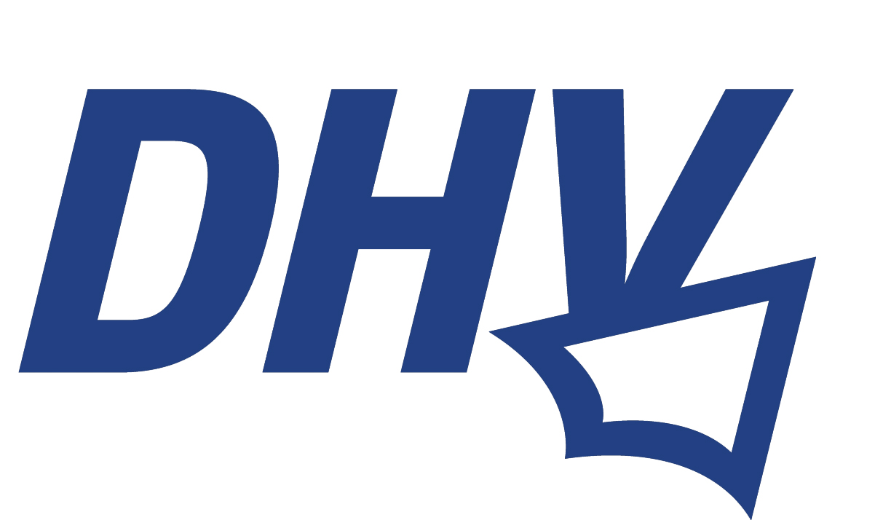
Deutscher Hängegleiterverband e.V. im DAeC
Fachverband für Drachen und Gleitschirmfliegen

Pressemitteilung Gmund, den 13. August 2012

PARAGLIDING WORLD CUP MAZEDONIEN

Deutsches Team siegreich

Gmund (DHV) – Geglückte Generalprobe: Beim Gleitschirm Weltcup im mazedonischen Krushevo zeigt das Deutsche Team seine bisher beste Leistung in dieser Saison und landet am Ende völlig verdient auf Rang 1. Damit untermauern die Deutschen ihre Titelambitionen kurz vor der Gleitschirm Europameisterschaft in Frankreich im September.

„Ich bin begeistert! Das Strahlen in den Gesichtern meiner Piloten zeigt, dass sich die Anspannungen einer langen Wettkampfwoche gelöst haben und das Team einen sensationellen Sieg feiert“, freut sich Teamchef Harry Buntz (Garmisch-Partenkirchen, Bayern). Die Nachricht vom Sieg der Deutschen beim World Cup in Mazedonien löst bei allen Wettkämpfern Begeisterung aus. „Jetzt feiern wir erst einmal, bevor es in drei Tagen zum letzten World Cup Durchgang in die USA geht. Dort wollen wir das Ergebnis möglichst wiederholen. Die USA dient als letzte Vorbereitung für die Gleitschirm Europameisterschaft in Frankreich“, sagte Torsten Siegel (Tettnang, Baden-Württemberg) während der Abschlussfeier in Krushevo.
Auch Thomas Ide (Seeg, Bayern), bester deutscher Pilot auf Rang zwölf, freut sich sichtlich über den lang ersehnten Sieg: „Dafür sind wir hierhergekommen, um ganz vorne mitzufliegen. Das ist es, was wir wollten. Und jetzt haben wir es geschafft!“ Endlich. Mit ihrem Teamsieg beenden die Deutschen eine lange Durststrecke. Zweimal wurden sie Vize-Weltmeister, einmal Vize-Europameister, aber der Sprung nach ganz oben war ihnen noch nie geglückt. Das soll sich in drei Wochen ändern, wenn das Team zur Gleitschirm Europameisterschaft nach Frankreich reist.

Führung nach dem zweiten Lauf
Mit einer beeindruckenden Leistung im zweiten Lauf gelang Deutschland die Führung in der Nationenwertung. Bei seinem ersten World Cup Einsatz landete Daniel Tyrkas (Seefeld, Bayern) auf Rang zwei, Andreas Malecki (Münster, NRW) auf Rang drei und Thomas Ide auf Rang sechs. „Das war eine unglaublich starke Teamleistung. So etwas haben wir schon lange nicht mehr in einem World Cup Durchgang erlebt“, kommentierte Teamchef Buntz den Erfolg im zweiten Lauf. Und die Siegesserie der deutschen Piloten setzte sich auch in den nächsten Durchgängen fort. Einen Tag später flog Deutschland wieder auf Platz eins, gefolgt von einem zweiten und siebten Platz in den nächsten Rennen. Das reichte, um die große Gleitschirm-Nation Frankreich auf die Plätze zu verweisen. Die Franzosen gingen in Krushevo mit 20 Piloten an den Start, das Deutsche Team lediglich mit einem Kader von acht Piloten. „In der Nationenwertung punkten immer die drei besten Piloten eines Durchgangs. Dadurch hatte Frankreich eine deutlich bessere Ausgangsposition, da das Team mehr als doppelt so groß wie unser Kader war“, erklärte Buntz.

Newcomer punkten
Neben der aktuellen Nummer neun der Weltrangliste, Andreas Malecki, punkteten vor allem die Newcomer im Deutschen Team. Martin Petz (Halblech, Bayern), der dieses Jahr zum ersten Mal in die Nationalmannschaft berufen wurde, trug mit einem Tagessieg und weiteren Topplatzierungen maßgeblich zum Erfolg bei, genauso wie Daniel Tyrkas, der einen Laufsieg nur knapp verpasste. „Daniel und Martin sind in Mazedonien ganz stark geflogen und haben ihre Nominierung für die Nationalmannschaft mehr als gerechtfertigt“, freute sich Buntz über das sehr gute Abschneiden seiner neuen Teampiloten.

Krushevo – mazedonisches Fliegerparadies
Während des World Cups in Mazedonien vom 05. bis 11. August gingen 116 Piloten aus 27 Nationen an den Start. Beste Wetterbedingungen erlaubten es, dass die Teilnehmer an sechs von sieben Wettkampftagen einen Durchgang fliegen konnten. Die zurückgelegten Strecken lagen zwischen 45 und 80 Kilometern pro Durchgang, wobei die Piloten am Tag bis zu fünf Stunden in der Luft waren. Der kleine Ort Krushevo ist in Fliegerkreisen für seine guten Flugbedingungen bekannt. Gerade die osteuropäischen Länder veranstalten hier viele Wettbewerbe. Die große Ebene, die von mehreren Gebirgszügen umgeben ist, ermöglichte es den Veranstaltern, die täglichen Flugstrecken ins Flachland und entlang der Berge zu legen, so dass die Piloten eine Vielzahl von unterschiedlichen Aufgaben meistern mussten. Und den deutschen Piloten gelang dies am besten.

Teamfoto (Anhang)
Das Deutsche Team von rechts nach links: Torsten Siegel, Thomas Ide, Andreas Malecki, Daniel Tyrkas, Martin Petz, Jörg Nuber (Bad Urach, BaWü), Yvonne Dathe (Halblech, Bayern), Marc Wensauer (Sauerlach, Bayern)
© Martin Scheel: www.azoom.ch

Ergebnisse

www.paraglidingworldcup.org

Fotos und Tagesberichte

www.dhv.de/web/piloteninfos/sport/gleitschirm-szene/live-berichte/world-cup-mazedonien-krushevo-2012/

Ergebnisse Paragliding World Cup Mazedonien

Nationenwertung
1. Deutschland 13678
2. Frankreich 13607
3. Schweiz 13455

Männer Overall
1. Olivier Michielsen, Frankreich, Ozone Enzo 4490
2. Armin Eder, Österreich, Ozone Enzo 4487
3. Charles Cazaux, Frankreich, Ozone Enzo 4485

12. Thomas Ide, Deutschland, Ozone Enzo 4335
14. Martin Petz, Deutschland, Ozone Enzo 4289
21. Andreas Malecki, Deutschland, Ozone Enzo 4189
23. Daniel Tyrkas, Deutschland, Swing Core 2 4158
41. Torsten Siegel, Deutschland, Swing Core 2 3854
81. Jörg Nuber, Deutschland, Ozone Enzo 3054
85. Marc Wensauer, Deutschland, Niviuk Icepeak 6 2996

Frauen Overall
1. Klaudia Bulgakow, Polen, Niviuk Icepeak 6, 3392
2. Ayse Bayrak, Türkei, Ozone Mantra 4 2863
3. Joanna di Grigoli, Venezuela, Gin GTO 2809

8. Yvonne Dathe, Deutschland, Ozone Enzo 2431

